**Практическая работа №4. Составление программ с использованием цикла с вложенным ветвлением.**

***Сологуб Денис Марианович ИСП23.1А***

**Порядок выполнения практической работы.**

***Задание.***

Составить алгоритм и программу задачи табулирования функции. Программа должна выводить

понятные пользователю сообщения ввода-вывода данных. Отладить и протестировать программу.

Оформить отчет.

Протабулировать функцию на отрезке [0, i] с шагом , где i – номер варианта. Результаты

вычислений вывести на экран в виде таблицы пар чисел x, y. Выполнить задачу своего варианта

поиска данных по некоторому критерию. Если искомых данных нет, то вывести об этом сообщение.

|  |  |  |
| --- | --- | --- |
| Вариант | Функция f(x) | Критерий поиска |
| 20 | f= | Вычислить сумму кубов всех положительных значений функции и их количество |

1.Блок схема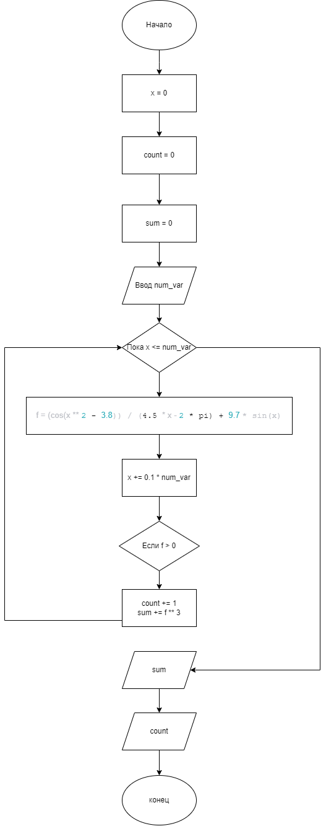

2. Программа

from math import pi, cos, sin  
  
num_var = int(input("Номер варианта ="))  
print("Сологуб Денис Марианович")  
print("Группа ИСП23.1А")  
  
x = 0  
count = 0  
sum = 0  
  
while x <= num_var:  
 f = (cos(x ** 2 - 3.8)) / (4.5 * x - 2 * pi) + 9.7 * sin(x)  
 x += 0.1 * num_var  
 if f > 0:  
 count += 1  
 sum += f ** 3  
print(f"Сумма кубов положительных значений функции = {sum: .3f}")  
print(f"Количество положительных значений функции = {count}")

3. Скрины ошибок

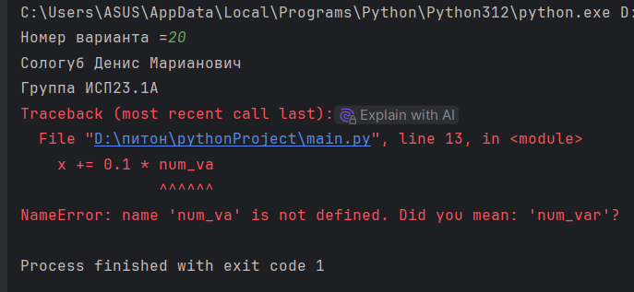

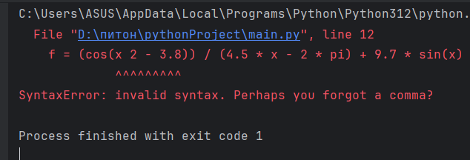

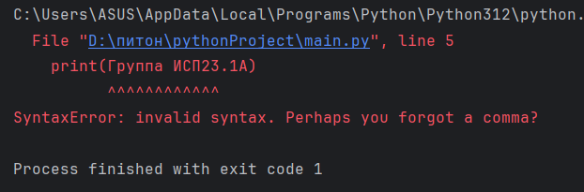

4. Скрины выполнения

